Областное государственное бюджетное образовательное учреждение среднего профессионального образования
«Смоленский промышленно-экономический колледж»

Утверждаю
Зам. директора по УМР
________Н.В. Судденкова

Комплект
контрольно-измерительных материалов
для проведения зачета
по учебной дисциплине
«Экологические основы природопользования»
по специальностям СПО (углубленная подготовка):
080114 Экономика и бухгалтерский учет;
230115 Программирование в компьютерных системах;
по специальностям СПО (базовая подготовка):
200111 Радиоэлектронные приборные устройства;
090955 Организация и технология защиты информации;
072501 Дизайн
280703 Пожарная безопасность
140101 Тепловые электрические станции

Смоленск 2013

Комплект контрольно-измерительных материалов учебной дисциплины «Экологические основы природопользования» разработан на основе Федерального государственного образовательного стандарта по специальностям
СПО: 080114; 230115 (углубленная подготовка); 090955; 140101; 200111; 072501; 280703 (базовая подготовка).
Организация разработчик: областное государственное бюджетное образовательное учреждение среднего профессионального образования «Смоленский промышленно-экономический колледж»

Разработчик: Вавилова Г.М. , преподаватель естественно - научных дисциплин

Рассмотрено на заседании кафедры
Протокол №___ от «___»_____20__г.
Зав. кафедрой (декан)____________

Рассмотрено научно-методическим советом ОГБОУ СПО СПЭК
Протокол №___ от «___»_____20__г.
______________________________

Содержание

1. Паспорт комплекта контрольно –измерительных материалов 4
1.1 Область применения 4
1.2 Система контроля и оценки освоения программы учебной дисциплины 5
1.3 Организация контроля и оценки освоения программы учебной дисциплины 5
2. Комплект материалов для оценки освоенных умений и усвоенных знаний по учебной дисциплине дисциплине Экологические основы природопользования» 5
3. Пакет экзаменатора…………………………………………………………………………..32

Паспорт комплекта контрольно-измерительных материалов

Область применения
Комплект контрольно-измерительных материалов предназначен для проверки результатов освоения учебной дисциплины Экологические основы природопользования основной профессиональной образовательной программы по специальностям СПО 080114; 230115 (углубленная подготовка); 090955; 140101; 200111; 072501; 280703 (базовая подготовка).

Комплект контрольно-измерительных материалов позволяет оценивать:

Освоение умений и усвоение знаний:
Знания и умения для проверки | Показатели оценки результата
Знать:  - общие понятия охраны окружающей среды;  - состояние природных ресурсов России и мониторинг окружающей среды;  - экологические принципы рационального природопользования. | Знать причины необходимости усиления международного сотрудничества в сфере охраны окружающей среды и рационального природопользования, характеризовать принципы охраны окружающей среды, изложенные в Декларации ООН по окружающей среде и развитию, принятой в Рио-де-Жанейро (1992), пояснить в какой мере они влияют на внутрироссийские отношения в этой сфере.  Понимать роль и оценивать значимость природных ресурсов России и мира при решении народнохозяйственных и социальных задач обществом; иметь представление о научно- методических основах рационального природопользования; обосновать актуальность хозяйственной оценки природных ресурсов, проблему истощения минеральных ресурсов и пути её решения; знать основные причины деградации земельных, водных и лесных ресурсов и указать современные тенденции в использовании природных ресурсов в рыночных экономических условиях.  Раскрыть принципы рационального природопользования, знать роль экономического механизма в охране окружающей среды, решении экономических задач и обеспечении права каждого на благоприятную окружающую среду. Объяснять график «Соотношение экономического и экологического оптимумов вложений средств в природоохранную деятельность».
Уметь:  -использовать представления о взаимосвязи организмов и среды обитания;  -определять юридическую ответственность организаций, загрязняющих окружающую среду;  -освещать правовые вопросы в сфере природопользования. | Составление схем, отражающих взаимосвязи основных групп организмов (типы питания) с окружающей средой;  Решение эколого-экономических ситуаций, опираясь на  российское законодательство, предусмотренное за нарушения экологических нормативов (ст.8.1 КоАП, гл.26 УК РФ);  Правильность выбора правовых норм для разрешения эколого-правовой ситуации; опираясь на нормативы качества окружающей среды (ПДК, ПДВ, ПДС, ПДУ,ПДН), а также указать, для каких сред и загрязнителей они устанавливаются и для каких практических целей используются. Уметь раскрыть взаимосвязь между ПДК и ПДВ;  Разъяснение норм Конституции РФ (ст.42 Конституции РФ которая представляет гражданину право на благоприятную окружающую среду), Федеральных Законов, Указов Президента РФ, Постановлений Правительства РФ;  Отстаивание и обоснование своей точки зрения в сфере экономико –правовых и эколого-правовых правоотношений.

Система контроля и оценки освоения программы учебной дисциплины

Контроль и оценка результатов освоения учебной дисциплины осуществляется преподавателем в процессе проведения семинарских и практических занятий, а также выполнения обучающимися индивидуальных заданий, проектов.
Оценка освоения программы учебной дисциплины проводится в соответствии с Положением о текущем контроле успеваемости и промежуточной аттестации студентов в ОГБОУ СПО «Смоленский промышленно-экономический колледж» и рабочим учебным планом по специальности.

Формы итоговой аттестации по ОПОП при освоении учебной дисциплины:
Зачет проводится в форме устного собеседования; студенты дают развернутый ответ на теоретический вопрос и выполняют практические задания в виде заполнения таблиц, схем, решения экологических ситуаций.

1.2.2. Организация контроля и оценки освоения программы учебной дисциплины:

Итоговый контроль освоения умений и усвоения знаний учебной дисциплины «Экологические основы природопользования» осуществляется на зачете. Условием допуска к зачету является положительная текущая аттестация по всем ключевым теоретическим вопросам дисциплины (проверка выполняется текущим контролем).

Комплект контрольно-измерительных материалов для оценки освоенных умений и усвоенных знаний по учебной дисциплине

«Экологические основы природопользования»

ЗАДАНИЯ ДЛЯ СТУДЕНТОВ
количество билетов___35__
Оцениваем знания и умения по дисциплине
Условия выполнения задания.
Задание выполняется в учебной аудитории.
Соблюдение техники безопасности.
Инструкция
1. Дайте развернутый ответ на теоретический вопрос билета
2. Выполните практическое задание
3. Максимальное время выполнения задания – 80мин. (теоретическое задание –20мин., практическое задание – 60 мин.)
Теоретическое задание
Теоретические вопросы

- Структура и границы биосферы. Эволюция биосферы.
- Живое вещество биосферы, его свойства и функции.
- Связи организмов в экосистемах.
- Понятие пирамиды питания. Круговорот веществ и потоки энергии в экосистемах.
- Биосфера, как область взаимодействия общества и природы.
- Антропогенные воздействия на природу. Концепция устойчивого развития.
- Экологический кризис, его признаки и пути выхода из него.
- Классификация и сущность глобальных проблем человечества.
- Глобальные проблемы экологии ( «парниковый эффект», разрушение озонового слоя, «кислотные дожди» и др.): причины, гипотезы и пути их решения.
- Антропогенное загрязнение околоземного космического пространства.
- Региональные особенности природопользования в РФ. Специфические экологические проблемы европейской и азиатской частей России.
- Регионы с очень острой экологической ситуацией на территории РФ.
- Национальная и экологическая безопасность России. Концепция перехода РФ к устойчивому развитию.
- Природные ресурсы и их роль в жизни и деятельности человека. Классификация природных ресурсов.
- Земельные, пищевые ресурсы человечества и их проблемы.
- Минерально-сырьевые (невозобновимые) природные ресурсы, их использование и деградация.
- Лесные, земельные, водные ресурсы, их использование и деградация.
- Плата за загрязнение окружающей среды, использование природных ресурсов и за размещение отходов.
- Стратегия управления потреблением природных ресурсов с позиции устойчивого развития.
- Основные этапы развития современного мира.
- Понятие, виды и формы природопользования.
- Основные принципы природопользования.
- Меры экономического стимулирования охраны окружающей среды и рационального природопользования.
- Экоэкономика. Экологическая характеристика альтернативных источников энергии.
- Система мониторинга окружающей среды: виды, основные задачи, оценка и прогнозирование состояния окружающей среды.
- Качество ОПС. Характеристика нормативов качества окружающей среды и допустимого воздействия на неё.
- Понятие и виды экологической сертификации, её цель и задачи.
- Экологическая экспертиза, её виды и место в реализации прав граждан на благоприятную окружающую среду.
- Контроль состояния окружающей среды. Государственные органы, осуществляющие управление и контроль в сфере окружающей среды и природопользования и их функции.
- Понятие об экологии человека как науке. Объект, предмет, цели и задачи экологии человека.
- Здоровье и факторы риска.
- Экологическая напряженность и генофонд человека.
- Возможности адаптации организма к изменяющимся факторам среды.
- Основные принципы международного сотрудничества в области окружающей среды и природопользования.
- Международные экологические организации и конференции по охране окружающей среды.
- Охрана окружающей среды в экономически развитых странах.
- Причины и проблемы загрязнения окружающей природной среды.
- Загрязнение окружающей среды и здоровье населения России.
- Демографическая ситуация и экологические проблемы в мире и в России.
- Экологические проблемы государств ближнего и дальнего зарубежья.
- Биологическая безопасность и биологический терроризм.
- Продукты генной инженерии как факторы окружающей среды.
- Экологические проблемы урбанизированных территорий.
- Проблемы утилизации и хранения отходов производства и потребления.
- Озоновый слой атмосферы как фактор сохранения жизни на Земле и меры по его охране.
- Устойчивое развитие человечества. Проблемы. Пути решения.
- Экологические кризисы в истории человечества. Пути выхода из современного экологического кризиса.
- Виды загрязнителей окружающей среды и их краткая характеристика.
- Биотехнологии и их роль в охране окружающей среды.
- Принципы охраны биосферы.
- Характеристика документов, принятых на конференции в Рио-де-Жанейро.
- Экологическая сертификация: понятие, цель, виды.
- Объекты экологической сертификации. Органы по экологической сертификации.
- Нормативы качества окружающей среды и их краткая характеристика.
- Концепция устойчивого развития. Роль СМИ и коммуникационных технологий в её реализации.
- Экологическая напряженность и генофонд человека.
- Возможности адаптации организма к изменяющимся условиям окружающей среды.
- «Экологические законы» Б. Коммонера и их краткая характеристика.
- Экологический мониторинг, его виды и цели.
- Итоги Всемирной встречи в Йоханнесбурге. Характеристика «Хартии Земли».
- Экологический паспорт промышленного предприятия, его цель и разделы.
- Принципы рационального использования природных ресурсов.
- Международное сотрудничество в области окружающей среды.
- Юридическая и профессиональная ответственность за состояние окружающей среды.
- Плата за негативное воздействие на окружающую среду и использование природных ресурсов.
- Юридическая ответственность за экологические правонарушения. Виды наказания за экологические правонарушения.
- Правовые формы возмещения вреда, причиненного экологическим правонарушением.
- Структура (элементы) экономического механизма природопользования и охраны окружающей среды.
- Средства массовой информации и коммуникационные технологии и их место в области охраны окружающей среды.
- Проблемы экологического образования и просвещения.

Практические задания (заполнение таблиц и схем)
1. Заполните прямоугольники в упрощенной схеме круговорота углерода в биосфере следующими компонентами:
- Углекислый газ атмосферы |  | - Зеленые растения
- Травоядные животные |  | - Хищники
- Сжигание топлива человеком |  | - Вулканическая деятельность
- Мертвые растительные и животные организмы |  | - Редуценты
- Ископаемое топливо
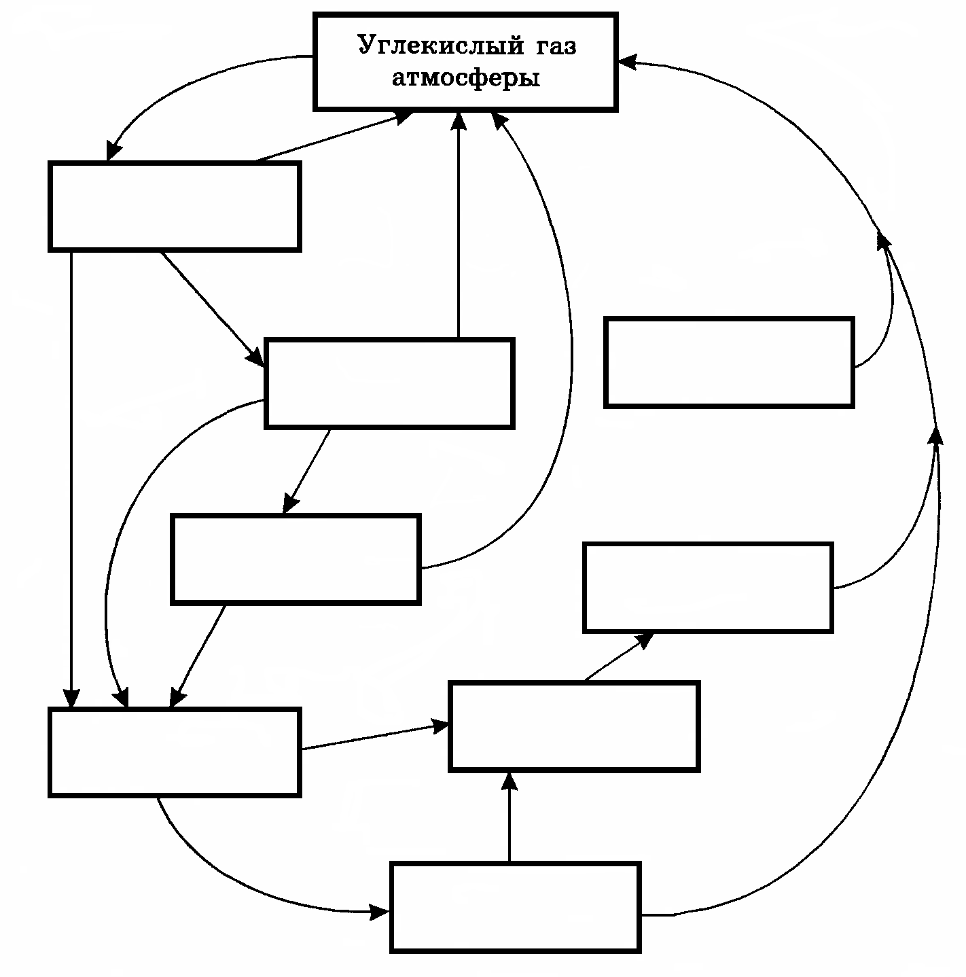

Объясните роль углекислого газа в биосфере.
2.Заполните недостающие компоненты в схеме разнообразия экосистем.
Природные
Искусственные
Преобразованные
наземная
урбоэкосистема

3. Расставьте номера групп организмов по соответствующим категориям:
Автотрофы (1), однолетние травы (2), гетеротрофы (3), овцы (4), рыбы (5), дельфины (6), консументы (7), макроконсументы (8), пчелы (9), кустарники (10), микроконсументы (11), фитопланктон (12), волки (13), разлагатели (14), микробы (15).
Продуценты-
Травоядные-
Плотоядные-
Деструкторы-
4. Постройте пищевую цепь, включив в нее перечисленные организмы.
Дано:
Травянистые растения | Жук навозник
Почвенные грибы | Растительноядные насекомые
Заяц | Паук
Ядовитый кустарник | Водоросли
Волк | Ястреб
Составьте цепь питания с участием клубеньковых бактерий.

5. На схеме стрелками показаны связи между компонентами природного сообщества. Дополните схему, изобразив недостающие связи:

Хищники

Разлагающиеся органические остатки

Растения

Травоядные

Микроорганизмы

6. Перестройте схему функциональной структуры экосистемы и потоков вещества, сделав ее линейной с указанными ответвлениями:
Мертвое
органическое
вещество
Захороненное
органическое
вещество
Живое
органическое
вещество
Неорганическое вещество
минерализаторы

деструкторы

сапротрофы
продуценты
свет
растительноядные

консументы

плотоядные

7. Соедините стрелками прямоугольники в упрощенной схеме круговорота кислорода в биосфере:
Ультрафиолетовое
излучение
 | Озон
 | Кислород атмосферы
Фотосинтезирующие организмы |  |  | Дыхание организмов
Сжигание горючих
ископаемых
 | Углекислый газ

Аргументируйте высказывание французского архитектора Корбуазье: «Человек берегись, если растение себя плохо чувствует
8. Заполните схему, поясняющую состав компонентов экосистемы:

9. Заполните схему «Классификация природных ресурсов».

Типы природных ресурсов

По скорости исчерпаемости

10. Сравните достоинства и недостатки развития атомной и приливной энергетики, гидроэнергетика и тепловой.
АЭС | ПЭС
Достоинства:  __________________________________  __________________________________  Недостатки:  __________________________________  __________________________________ | Достоинства:  __________________________________  __________________________________  Недостатки:  __________________________________  __________________________________

ГЭС | ТЭС
Достоинства:  __________________________________  __________________________________  Недостатки:  __________________________________  __________________________________ | Достоинства:  __________________________________  __________________________________  Недостатки:  __________________________________  __________________________________

11.На диаграмме показана доля электроэнергии, производимой различными типами электростанций. Определите их.

Стрелками покажите, к каким типам электростанций относятся следующие технико-экономические особенности.

Используют невозобновляемые ресурсы
ТЭС
Стоимость строительства очень высока
Сильно загрязняют атмосферу
Воздействуют на водные ресурсы
Используют возобновляемые энергоресурсы
ГЭС
Длительное время строительства
Дают самую дешевую электроэнергию
Создают опасность радиационного заражения
АЭС
Дают много твердых отходов
Дают дорогую электроэнергию

12. Заполните схему
Экологическая ситуация

Вспомните, что означает ПДК и как она устанавливается?
Какова связь между ПДК, ПДС и ПДВ?
13. Промышленные циклы должны быть аналогичными природным циклам. Расшифруйте смысл этого утверждения. Найдите сходные черты в некоторых промышленных циклах природным циклам.
ПРОИЗВОДСТВО
Продукция n-й стадии
ПРОИЗВОДСТВО
Продукция II стадии
Продукция I стадии
ПРОИЗВОДСТВО
Сырье
Отходы
Отходы
Малоотходная система
Безотходная система

14. Укажите правильное значение каждого фактора здоровья, соединив стрелками соответствующие прямоугольники.
Природная среда
Наследственность
Образ жизни
Социальная среда
Определяет экономические условия свободы общения с окружающей средой. Формирует ценностные ориентиры.
Формирует здоровье при условии богатства природного окружения и степени контактов с ней.

Определяет норму реакции на окружающую среду.

Определяет способ и ритм взаимодействия со средой.

15. Заполните схему «Взаимодействие промышленного комплекса с окружающей средой»

Промышленный
комплекс

Сделайте вывод по данной схеме.
Объясните, что такое технопарки, и где желательно их создавать.

16. Заполните приведенную ниже таблицу, выявив специфические особенности проявления разных аспектов кризиса здоровья населения мира в развитых и развивающихся странах.

Аспекты кризиса здоровья населения мира | Развитые страны | Развивающиеся страны | Россия
Демографические
Социально-экономические
Медицинские
Сделайте выводы.

17. Изучите график «Соотношение экологического и экономического оптимумов вложений средств в природоохранную деятельность» и сделайте вывод – соответствуют ли средства, выделяемые на экологические нужды, потребностям в них?

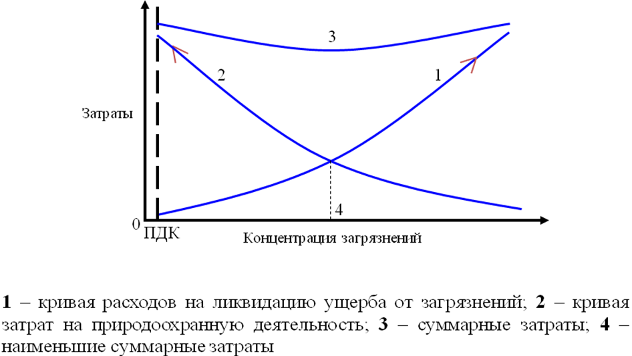
Чем является недостаточное финансирование природоохранной деятельности – экономией или расточительством? Ответ обоснуйте.
18.Соотнесите указанные природные ресурсы согласно их классификации по скорости исчерпаемости:
солнечная энергия полезные ископаемые
энергия ветра атмосферный воздух
растения пресная вода
животные почва.
Исчерпаемые | Неисчерпаемые
Объясните, почему средства труда-это главные природные ресурсы?

19. Соотнесите указанные природные ресурсы согласно их классификации по заменимости:
каменный уголь животный и растительный мир
атмосферный воздух нефть
пресная вода газ
Заменимые | Незаменимые
Укажите, какие из перечисленных природных ресурсов относятся к предметам потребления?
20. Аргументируйте свою точку зрения к следующему высказыванию: «Глобальная продовольственная проблема может быть решена посредством «биотехнологической революции» лишь только в развитых странах.
Разработайте схему совместных действий развитых и развивающихся стран по решению глобальной продовольственной проблемы, отражающей стратегические направления сотрудничества.
21. Покажите в виде схемы взаимосвязь глобальной проблемы войны и мира и глобальной экологической проблемы. Покажите прямые и обратные связи, раскрывающие взаимосвязь следующих глобальных проблем человечества:

Рост народонаселения |  | Энергетическая проблема
 | Экологическая проблема
Сырьевая проблема |  | Проблема войны и мира
Приведите примеры этих связей и обоснуйте их.
22. Сокращение биологического разнообразия - одна из важнейших глобальных экологических проблем. Покажите ее взаимосвязи с другими глобальными проблемами человечества на схеме с указанием прямых и обратных связей (перечень экологических проблем можно продолжить).

Демографическая проблема
Продовольственная проблема
Энергетическая проблема
Экологическая проблема
глобальное потепление
опустынивание
кислотные дожди
Сокращение озонового слоя
Сокращение биологического разнообразия

Сделайте выводы.

23.Ученые пришли к выводу, что все страны мира можно ранжировать по степени антропогенной дестабилизации окружающей природной среды. Для этого используется коэффициент антропогенного давления, который равен отношению величины энергетической мощности данной страны, приходящейся на единицу площади, к среднеглобальной мощности, приходящейся на единицу площади. Если КАД > 1, значит, степень воздействия человека на природу в данной стране выше среднемировой. В таблице приведены коэффициенты антропогенного давления по некоторым странам.
Проанализируйте таблицу и выявите, какие страны вносят основной вклад в развитие глобального экологического кризиса. В чем причины этого? Как вы относитесь к мнению о том, что необходимо вводить налог за использование природы Земли? Подобный налог должен быть пропорционален КАД и учитывать естественную продуктивность используемой в целях хозяйственной деятельности территории. Например, продуктивность влажного тропического леса в 4 раза выше продуктивности леса умеренных широт, а продуктивность последнего в 10 раз выше продуктивности тундры.
Страны  Показатели | Нидерланды | Германия | Япония | США | Индия | Китай | Россия | Бразилия | Мир в целом
К_{АД} | 42 | 19 | 16 | 3,4 | 1 | 1,1 | 0,7 | 0,87 | 1
Естественные территории в % | 0 | 0 | 0 | 4 | 1 | 20 | 45 | 75 | 39

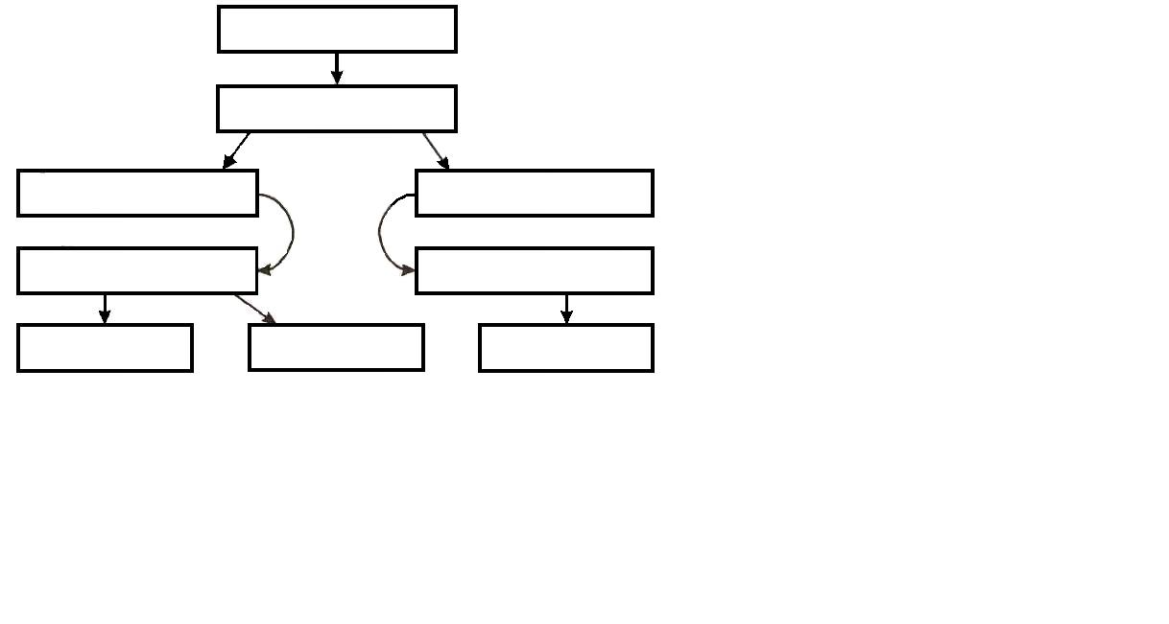
24.Составьте схему механизма образования озонового слоя, вписав в прямоугольники следующие компоненты: ультрафиолетовое излучение, свободный атом кислорода, молекула кислорода, молекула озона.

Напишите механизм образования озонового слоя в виде химической формулы.
Укажите под воздействием чего, происходит разрушение озонового слоя ?
Отобразите в виде схемы механизм разрушения озонового слоя.
Объясните последствия разрушения озонового слоя с точки зрения экологических законов Б. Коммонера .
25. Заполните таблицу:
Газы, входящие в состав атмосферы | Содержание газов (в %) | Роль газов в природе
1.
2.
3.
4.
5.
6.

26. Назовите основные «парниковые газы» и соотнесите их по происхождению:

Антропогенное | Естественное
Укажите, какой газ вносит наибольший вклад в формирование «парникового эффекта».
Укажите роль «парниковых газов» в биосфере. Какой закон Б. Коммонера мы применим?
Назовите основные потоки энергии в биосфере и отобразите в виде схемы тепловой баланс Земли.
27. Назовите и соотнесите источники выбросов диоксида серы и оксидов азота.

Антропогенные | Естественные
Укажите главный источник. Покажите механизм образования кислотных дождей в виде химической формулы.
Объясните последствия кислотных дождей с точки зрения экологических законов Б. Коммонера.

28. Изучите схему и охарактеризуйте взаимодействие основных факторов в системе «общество - окружающая среда»

Охрана окружающей среды

Истощение природных ресурсов

Загрязнение окружающей среды

Природные ресурсы

Производственные силы
Рост численности народонаселения, урбанизация

Научно-техническая революция
Назовите основные формы и виды природопользования.
29. Определенные виды землепользования и использования морских ресурсов могут уменьшить количество зеленых растений, поглощающих из земной атмосферы двуокись углерода - газа, способствующего созданию «парникового эффекта». Правительствам следует способствовать рациональному использованию и сохранению природных поглотителей и накопителей парниковых газов, включая леса и экосистемы соленой воды.
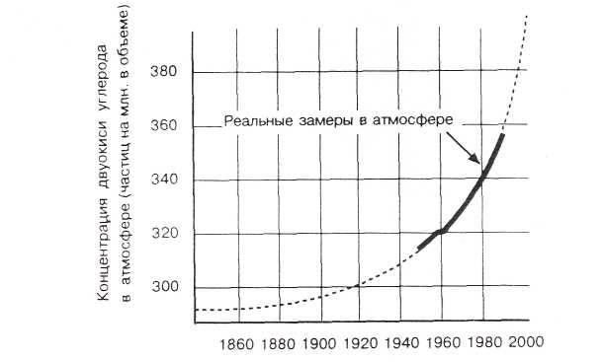
Как реализуются указанные рекомендации международного сообщества в России?
30. Укажите, с какого времени ведётся отсчёт начала промышленной революции и к чему она привела?

Заполните схему:

Признаки НТР
Универсальность и всеохватность

Определите, как НТР влияет на человека и природу
Положительно | Отрицательно

31. Проанализируйте схему и объясните экологические функции леса
Природные
ресурсы
Экологические функции
средозащитная (сохранение экологического равновесия)
климаторегулирующая
водоохранная и водорегулирующая
почвозащитная
санитарно-гигиеническая
рекреационная
минеральное сырье
техническое сырье
древесина
лекарственное сырье
пищевые продукты

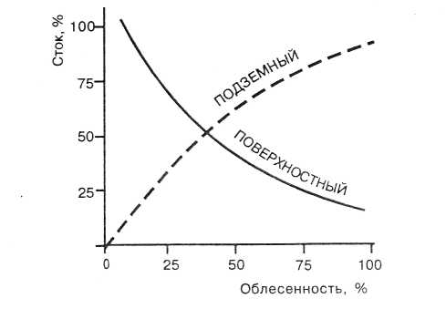
31.Составьте описание графика изменения характера водостока в зависимости от обезлесенности территории и сформулируйте вывод:

32. Проанализируйте диаграмму:
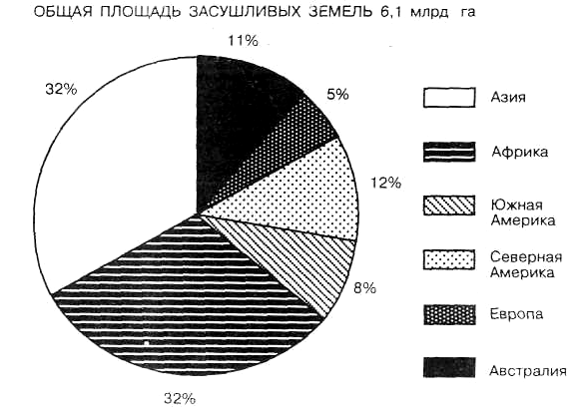

Сделайте вывод: почему засуха и опустынивание могут стать причиной социальных конфликтов?
33.Установите зависимость между бедностью и заболеваемостью. Сделайте вывод.

34. Заполните таблицу и дайте ей название.
Первоочередные цели экологической России | Конкретные действия

Укажите, почему возникла необходимость создания Межведомственной комиссии по экологической безопасности России? Как вы понимаете основные положения обеспечения экологической безопасности России? Чем обусловлено появление в начале 90- х гг. 20в. известной Концепции устойчивого развития? Каковы её цели и содержание. Какие нити связывают её с эколого-экономической ситуацией в нынешней России

35.Ознакомьтесь с содержанием понятий «Зона чрезвычайной экологической ситуации» и «Зона экологического бедствия», используя Закон РФ «Об охране окружающей природной среды», раздел 8. Какие практические последствия для этих территорий влечёт за собой присвоение соответствующего статуса? Заполните графу «Характер экологического ущерба» (по выбору студента 4-5 регионов).
Очаги наиболее острого экологического неблагополучия на территории РФ.
Очаг острого экологического неблагополучия | Характер экологического ущерба
Зона влияния аварии на чернобыльской АЭС
Промышленная зона Урала
Волга, Среднее Поволжье и Прикамье
Кузбасс
Норильский промышленный район
Новая земля
Кольский полуостров
Северный Прикаспий
Нефтегазопромысловые районы Западной Сибири
Район оз. Байкал
Московская агломерация
Калмыкия
Петербургская агломерация
Рекреационные зоны побережий Чёрного и Азовского морей
Какие ещё очаги острого экологического неблагополучия в России, кроме приведенных выше, с реальной угрозой жизни и здоровью людей вы можете назвать? Какими аргументами вы обосновываете свой выбор?
Решение экологических ситуаций
Ситуация №1
Количество злокачественных опухолей у коренного населения некоторых арктических районов оказывается заметно выше среднего. Исследователи связывают этот факт с резко увеличенным поступлением в организм людей на Севере радиоактивных веществ по цепи питания: лишайник - олень - человек. Как вы это понимаете? Объясните с точки зрения «экологических законов» Б. Коммонера.
Ситуация №2
К загрязнениям атмосферы относят накопление в воздухе пыли (твердых частиц). Она образуется при сжигании твердого топлива, при переработке минеральных веществ. Атмосфера над сушей загрязнена в 10 раз больше, чем над океаном, над небольшим городом - в 35 раз, а над крупным городом - в 50 раз. Загрязнения атмосферы несет вредные последствия для здоровья человека. Почему?
Ситуация №3
Существующие проекты сероулавливающих установок позволяют превратить крупные города в источники производства серосодержащих соединений, например, серной кислоты. При утилизации 90% сернистого газа, выбрасываемого ныне в атмосферу, можно получать до 170-180 тонн серной кислоты в сутки во время отопительного сезона в расчете на город с пятисоттысячным населением. Какой природный принцип учтен в таких проектах? Какое значение для здоровья человека имеет реализация проектов?

Ситуация №4
В 1957 году в устье реки Темзы практически исчезло все живое. Через 12 лет после создания очистных сооружений, там было уже пятьдесят видов организмов. Теперь даже зимующие птицы снова заселяют мелководья так называемых Темзенских лугов. О чем говорит этот факт?

Ситуация №5
Применение ядохимикатов для борьбы с сорняками и насекомыми-вредителями сельского хозяйства, с одной стороны, дает прирост урожая, с другой - приводит к гибели ни в чем не повинных животных. К тому же сотни видов вредителей приспособились к ядохимикатам и плодятся как ни чем не бывало (клещи, клопы, мухи...). Почему применение ядохимикатов ведет к гибели животных разных видов? Объясните, как может сформироваться приспособленность вредителей к ядохимикатам?
Ситуация №6
В XX столетии человек возомнил, что при помощи всемогущей химии он может вовсе избавится от насекомых, отнимающих у него часть урожая, вредящих лесам. Победа казалась уже близкой. Но вскоре стало очевидно, что химия не всесильна и что вообще все не так. Почему сторонников химической борьбы становится все меньше?
Ситуация №7
Всего за несколько десятилетий середины XX в. в обиход было введено до 300-400 тыс. искусственных химических соединений, число которых превысило видовое разнообразие растительного мира. Б. Коммонер в книге «Замыкающийся круг» приводит такие данные. С 1946 по 1970 г. рост производства синтетических волокон составил 98% , ртути - 3900% , пластмасс - 1960%, азотных удобрений - 1050% , синтетических органических веществ - 950%, хлора - 600%, пестицидов - 390% при общем увеличении объема производства всего на 126%. Из приведенных данных видно, что основная тенденция техногенеза в XX в. - это химизация производства. Уровень загрязнения окружающей среды за это же время увеличился в разных районах мира на 200-2000%.
Как вы понимаете название книги «Замыкающийся круг»? Оцените приведенные данные с точки зрения их воздействия на планетарную природную среду. Как загрязнители влияют на биологический круговорот веществ? Подрывают ли они целостность природной среды? Каковы негативные последствия загрязнения для человечества.

Ситуация №8

Вы знаете, что выдающийся отечественный ученый В.И. Вернадский еще в 30-е гг. развил концепцию будущего человечества, которое он видел как царство разума.
Некоторые современные ученые предрекают скорую и неминуемую гибель цивилизации. Наиболее ярко такая позиция выражена в последних работах известного отечественного астрофизика И.С. Шкловского. По его мнению, появившийся в ходе эволюции разум хотя и позволяет разумным существам адаптироваться к окружающим условиям, но он, же и приводит их... к гибели! И сегодня мы являемся свидетелями того, как человечество неминуемо идет к своему концу с помощью тех изобретений, которые появились на свет благодаря его разуму.
Чью точку зрения вы разделяете? Как вы сами представляете будущее человечества? Согласны ли вы с тем, что за будущее нужно бороться и оно зависит от нас самих?

Ситуация №9

В качестве важнейших предпосылок перехода России на ноосферный путь развития ученые отмечают:
- Высокий научный и природно-ресурсный потенциал страны. Почти треть населения, занятого в хозяйстве, имеет высшее или среднее специальное образование. По природно-ресурсному потенциалу на душу населения Россия значительно превосходит другие страны мира.
- Наличие нетронутых хозяйственной деятельностью территорий, которые вносят существенный вклад в устойчивость биосферы.
- Применение на практике некоторых экономических инструментов ноосферного развития.
Выразите свое аргументированное отношение к данным положениям. Согласны ли вы с тем, что Россия может стать лидером в переходе на ноосферный путь развития? Свои доводы обоснуйте.
Ситуация №10
В 1979 г. специалисты обнаружили значительное уменьшение концентрации озона в антарктической атмосфере. В полученную информацию не поверили и сочли ее результатом погрешности приборов на спутнике Земли. Но с орбиты продолжали поступать тревожные сведения. Границы озоновой дыры увеличивались. Современные измерения со спутников неопровержимо свидетельствуют о прогрессирующем уменьшении содержания озона в атмосфере над Антарктидой. Озоновая дыра в настоящее время распространяется почти на 5 млн. км², а местами выходит за пределы континента.
Какую роль играет озоновый экран в атмосфере?
Какие вещества и соединения принимают участие в разрушении озонового слоя и какие возможны последствия его разрушения? Объясните с точки зрения «экологических законов» Б. Коммонера.
Ситуация №11
Индустриальная революция, начавшаяся в 19 веке, значительно ускорила темпы загрязнения окружающей среды. Загрязнение приобрело новый характер: если раньше оно было местным, то с развитием промышленности загрязнение токсическими веществами приняло угрожающие масштабы и привело к невиданной, почти необратимой, перегрузке окружающей среды. Исследования показывают, что в воздухе крупных городов все больше нарушается природное соотношение кислорода и углекислого газа. В индустриальных районах парциальное давление СО₂ в атмосфере возросло с 1900 г. на 10-14 %. Это в конечном итоге может привести к повышению местной температуры и возникновению «парникового эффекта».
Почему нарушение соотношения O:CO₂ в сторону увеличения количества СО₂ сильнее выражено в крупных городах?
Какую экологическую опасность представляет, на ваш взгляд, «парниковый эффект», в частности для России?
Ситуация №12
Поступление углекислого газа в атмосферу имеет суточную и сезонную ритмику: в течение дня растения, благодаря фотосинтезу, снижают количество углекислого газа в приземном слое воздуха, а ночью, с прекращением фотосинтеза, в результате дыхания концентрация СО₂ в воздухе максимальна. Если сравнить содержание углекислого газа в нижних слоях атмосферы в разные месяцы года, то окажется, что больше всего его весной, а меньше - осенью. Полный круговорот атмосферного углекислого газа через связанные формы углерода в живых организмах и обратно в атмосферу совершается всего за 300 лет. Какие источники поступления углекислого газа в атмосферу вы можете назвать? Какие ещё парниковые газы вам известны?
Ситуация №13
Основатель Римского клуба Аурелио Печчеи приводит такой перечень проблем, которые должны бы волновать все человечество: бесконтрольное размещение людей на планете; неравенство и неоднородность общества; социальная несправедливость; голод и недоедание; широкое распространение бедности; безработица; мания роста; инфляция; энергетический кризис; недостаток природных ресурсов; распад международной торговой и финансовой систем; протекционизм; неграмотность и устаревшая система образования; бунты среди молодежи; отчуждение; упадок городов; преступность и наркомания; пренебрежение законом и порядком; ядерное безумие; политическая коррупция; деградация окружающей среды; упадок моральных ценностей; утрата веры; ощущение нестабильности и, наконец, неосознанность всех этих трудностей и взаимосвязей. Многие из этих проблем связаны с современной экологической ситуацией.
Какие еще проблемы, на ваш взгляд, должны волновать все человечество?
Как вы думаете, что необходимо изменить, чтобы уменьшить перечень этих проблем?
Ситуация №14
При сжигании твердого топлива на ТЭС образуются вредные для окружающей среды оксиды серы, а при использовании мазута - оксиды ванадия, свинца и никеля. Научно-исследовательские организации и предприятия принимают меры, чтобы максимально снизить их выбросы в атмосферу. Так, научно-производственное объединение по исследованию и проектированию энергетического оборудования им. И.И. Ползунова для подготовки твердого топлива к сжиганию разработало разомкнутую пылесистему, в которой для сушки топлива используются дымовые газы, уходящие из котла. При этом экономно расходуется топливо и существенно сокращается количество вредных выбросов в атмосферу. Кроме того, есть прекрасное изобретение ученых - электрофильтр, способный осаждать 98-99 % пыли, содержащейся в дымовых выбросах. Такие аппараты все шире внедряются в химической промышленности. Однако установить очистные сооружения - это еще не все, необходимо наладить систематический контроль за их работой.
О каких еще очистных сооружениях, установленных на промышленных предприятиях, вы слышали или читали?
Вспомните, какими свойствами обладает SO₂, почему этот газ вреден для окружающей среды?
Ситуация №15
Одна из самых важных проблем в Скандинавских странах - кислотные осадки. Ливни сильной кислотности выжигают леса и закисляют озера. А ведь природа этих стран уникальна. Во многие уголки практически не ступала нога человека, что представляет огромную ценность.
Почему страны Скандинавии в наибольшей степени страдают от кислотных дождей, хотя промышленность в этих странах менее развита, чем в Европе?
Ситуация №16
Используя следующие показатели, объясните некоторые факторы, влияющие на проявление продовольственной проблемы в России. Известно, что в мире при уборке, транспортировке, обмолоте, сушке и других сельхозработах теряется примерно 10% зерновой продукции, а в России - от 30 до 40%. 1 кг привеса при выращивании свиней в России обеспечивается скармливанием 8 кг зерна, тогда как в развитых странах - 3-4 кг. 2. По данным специалистов, обеспеченность посевными площадями в России - самая высокая в мире и составляет в среднем 0,91 га на 1 человека. Для сравнения: в США - 0,59 га, Франции - 0,21 га, Англии - 0,11 га, Японии - 0,04 га. Располагая самым крупным в мире земельным фондом, значительными материальными и трудовыми ресурсами, используемыми в сельском хозяйстве, Россия не обеспечивает свое население рядом важнейших продуктов питания: хлебом, мясом, молочными продуктами, овощами и фруктами. Значительную их часть приходится закупать за рубежом. Почему это происходит?
Ситуация №17
Существует точка зрения, что кислотные дожди не порождение века индустриального и что они были причинами катаклизмов и в далекие времена. В 1987 г. американские ученые Р. Принн и Б. Фегли выдвинули первую гипотезу о гибели динозавров. Они считают, что эти гигантские рептилии вымерли в результате длительных кислотных дождей. Откуда же они взялись, если в те далекие времена не было ни ТЭС, ни заводов, ни автотранспорта? Полагают, что это случилось в результате столкновения нашей планеты с кометой. Именно тогда в атмосфере появилось большое количество оксидов азота, которые выпадали в виде дождей с высоким содержанием азотной кислоты.
Выскажите свое отношение к этой гипотезе. Объясните, как кислотный дождь мог стать причиной гибели динозавров.
Ситуация №18
Известный международный деятель по охране окружающей среды X. Вайнцирль в книге «Один мир для всех: контуры глобального сознания» пишет: «Вырубка тропических лесов - это не что иное, как достигшее чудовищных, невообразимых масштабов покушение на все живое на Земле. Ежедневно уничтожается более 1000 км² джунглей - площадь, в 10 раз превышающая размеры национального лесопарка в Баварии. Эта достигшая невиданных размеров варварская эксплуатация диктует необходимость незамедлительных ответных действий и массовых международных акций всех тех, кто озабочен перспективами выживания человечества».
Бывший президент Бразилии Ж. Сарлей заявил: «Бразилию не удастся заставить воздержаться от освоения девственного леса в бассейне Амазонки, поскольку то не международный заповедник, а важная для страны кладовая, служащая источником экономического развития».
Какова ваша точка зрения на эти противоречивые высказывания?
Предложите возможные пути преодоления возникшего разногласия.
Ситуация №19
Существует предположение, высказанное известным ученым С.П. Горшковым, что из-за распространения нефтяной пленки, в особенности в Атлантическом океане (2-3% площади в северной части), испарение и вынос влаги с него снижаются. Это обстоятельство указывается как вероятностная причина засух в зоне Сахеля, начавшихся здесь в 1968 г. и длившихся с небольшими перерывами более 15 лет. Объясните причинно-следственные связи, на которых основано это предположение. Объясните с точки зрения «экологических законов» Б. Коммонера.
Ситуация №20
Опустынивание пастбищ не простой процесс. Сначала перевыпас уничтожает защитный травяной покров. Затем эрозия сокращает водоудерживающую способность и запас биогенов почвы, избирательно удаляя гумус и глину. В результате значительно снижается возможность восстановления и рекультивации почв, так как в эродированном виде они способны обеспечить произрастание лишь немногих пустынных видов.
Изобразите стадии этого процесса в виде цепочки причинно-следственных связей.
Укажите, страну в Европе, где впервые была образована антропогенная пустыня. Назовите причины её образования.
Ситуация №21
Прогресс человечества определяется возрастающим количеством использования энергии. В доисторические времена универсальным источником энергии была древесина, в XVI-XVII вв. н. э. человек научился использовать каменный уголь, в XVIII в. стал широко применять его для выплавки металлов, в середине XIX в. стал использовать нефть, в XX в. - горючие газы и сланцы. При этом постоянно возрастало энергопотребление. В каменном веке, когда люди научились пользоваться огнем, потребление энергии в среднем на 1 человека в сутки составляло около 29,9 тыс. кДж, в средние века достигло 50 тыс. кДж на 1 человека в сутки, а после использования в качестве топлива каменного угля - 109 тыс. кДж. В конце 1970-х - начале 1980-х гг. расход энергии в сутки на человека превышал 840 тыс. кДж. Процесс возрастания потребления энергии продолжается. Во второй половине 1980-х гг. человечество получало энергии за счет гидроресурсов 5%, сжигания древесины и торфа - 5%, сжигания нефти - около 36%, газа - 24%, угля - 24%, на атомных электростанциях - 6%.
Сделайте вывод о структуре мирового потребления энергии и какие тенденции наметились в 21 веке?
Ситуация №22
М. Батиссу, консультанту ЮНЕСКО и Программы ООН по окружающей среде, принадлежит следующее высказывание: «Каждое общество организует жизнь на принадлежащей ему территории в соответствии с существующими традициями и ресурсами, по аналогии с домашним хозяйством. Фундамент любого такого дома составляют четыре столпа: население, природные ресурсы… среда, а так же экономическое и общественное развитие. Если одна из этих опор будет расти быстрее других, дом потеряет устойчивость и вскоре возникнет критическая ситуация»
Приведите примеры, подтверждающие эту мысль. Как в принципах устойчивого развития отражается идея взаимосвязи «Население - природные ресурсы - среда развития»?
Ситуация №23
Концепция устойчивого развития предусматривает коэволюцию, т. е. параллельное, независимое развитие человека и других живых организмов. Означает ли это гарантию сохранения биологического многообразия на Земле? Капиталистическая система ведения хозяйства является господствующей. Тем не менее, в документе ООН «Повестка на 21 век» (1992) прямо указывается на нецелесообразность сохранения этой социально-экономической системы. На чём основан этот вывод? Согласны ли вы с ним?
Ситуация №24
За последние 20 лет в Европе и США использование вторичных ресурсов стекла и металлов удвоилось. В Евросоюзе в ближайшем будущем планируется вовлекать в рециклинг до 80 % металлов, 60-70 % бумаги и пластиков. Однако процесс идет не так быстро, как хочется экологам.
- Для изделий, выполненных из нескольких разных материалов, подбирают такие технологии производства, которые позволяют облегчить рециклинг. Французская фирма «Рено» выпускает автомобили, которые легко разбираются на блоки, поступающие на переработку. По оценкам экологов, пользование услугами прачечных в сравнении с применением домашних стиральных машин сокращает потребление материалов (и, соответственно, образование токсичных отходов) в 10-80 раз в пересчете на одну стирку.
- В Германии строго соблюдают очень экологичный закон об упаковке и упаковочных отходах, вошедший в силу в начале 1993 г. Производители упаковочного материала ответственны за его судьбу и наказываются штрафами, если упаковка после применения попадает на свалку. Это привело к повышению уровня повторного использования материалов в 5-20 раз.
Обоснуйте высказывание «Экономическое развитие в отрыве от экологии ведёт к превращению земли в пустыню»
Ситуация №25
Представьте себе ситуацию, в которой, кроме уже имеющегося в районе металлургического комбината, построен ещё один комбинат. Подумайте над изложенными ниже вопросами и выберите правильный ответ:
А) Что произойдёт в этом случае с ПДК?
Ответы:
1. Возрастёт, т. е. допустимое содержание какого либо загрязняющего вещества, например двуокиси серы в воздухе увеличится;
2. Снизится;
3. Останется неизменным.

Б) как изменится ПДВ двуокиси серы для первого комбината?
Ответы:
1. Увеличится. 2. Снизится. 3. Останется неизменным.

В) как изменится ПДВ двуокиси серы для первого комбината, если на нем работают сероулавливающие установки.
Ответы:
1. Увеличится. 2. Снизится. 3. Останется неизменным.
Ответы обоснуйте .
Ситуация №26
В воздухе присутствуют одновременно фенол (0,009мг/м³) и ацетон (0,342мг/м³), соответствующие им ПДК равны 0,01 и 0,35мг/м³, их фоновые концентрации равны 0. Допустим ли такой уровень загрязнения? Ответ аргументируйте.
Ситуация №27
Для данного загрязняющего вещества, поступающего в атмосферу из данного источника выброса, установлен ПДВ, равный 7 грамм в секунду (г/с). Определите какой вариант природоохранного мероприятия должен быть выбран при наличии следующих сведений о сумме приведенных затрат, необходимых для его осуществления, и ожидаемой в результате величины выброса загрязняющего вещества:
1. затраты – 20 млн. руб., выброс – 7 г/с
2. затраты 22 млн. руб., выброс – 6 г/с
3. затраты 18 млн. руб., выброс 8 г/с.
Свой выбор обоснуйте.
Ситуация №28
Оцените санитарное состояние воздуха, учитывая эффект суммации:
В воздухе одновременно присутствуют пары фенола и ацетона в концентрациях: Сфен=0,008 мг/м³, Сацет=0,334 мг/м³ соответствующие ПДК= 0,01 мг/м³, ПДК=0,35 мг/м³
Выберите правильный ответ и обоснуйте его:
А) состояние окружающей среды опасно для здоровья человека.
Б) состояние окружающей среды не влияет на здоровье человека

Ситуация №29
Как вы считаете, может ли человечество и дальше увеличивать свою численность без катастрофических последствий для биосферы? Если да, то, какие изменения в образе жизни и применяемых технологиях производства потребуются? Если нет, то, какие методы стабилизации населения более эффективны – насильственные (войны, болезни, голод, штрафы, налоги) или, наоборот, повышение уровня жизни, в том числе медицинского и культурного? Обоснуйте свою точку зрения, учитывая не только технический, физиологический, экономический, но и нравственный аспекты.
Какую модель народонаселения вы считаете более справедливой – высокая численность при уровне материального потребления, ограниченном самым необходимым, или низкая численность при материальном изобилии?

Ситуация №30
Известно, что компании могут производить 3 категории одного и того же продукта:
Первая – для внутреннего потребления (в индустриально – развитых странах),
Вторая – для экспорта в другие страны,
Третья – для вывоза в развивающиеся страны.
Именно к 3-й категории относится примерно 80% продуктов питания, сигарет, напитков, экспортируемых из Северной Америки и Западной Европы в страны Восточной Европы, Азии, Африки, Латинской Америки и стран СНГ. По данным ФАО, некоторые западные фирмы расширяют производство и экспорт в «не элитные страны» не только экологически опасных, но и запрещенных в развитых странах продуктов. Свою продукцию компании кодируют на упаковках разными символами. Оцените деятельность разных зарубежных фирм, производящих продукты 3-х разных категорий с позиций общечеловеческих ценностей.
Объясните, как вы понимаете высказывание «Бедность – угроза устойчивому развитию» .
Ситуация №31
Отрицательное влияние на почву оказывают отходы промышленных предприятий, выхлопные газы автомобилей, шахтные воды, отходы нефтепромыслов. Избыточное количество марганца, хрома, меди, кобальта, никеля, свинца в почвах, окружающих заводы, снижает урожайность зерновых на 20-30%, бобовых - на 40%, картофеля - на 47%, сахарной и кормовой свеклы - на 35%. Загрязнение почв солями тяжелых металлов угнетает развитие растений, вызывает гибель корневой системы, снижает урожай. Поэтому борьба с выбросами вредных веществ в атмосферу - это не только сохранение чистоты воздуха, но и борьба за сохранение плодородия почвы.
Объясните, как происходит возмещение вреда, нанесённого окружающей природной среде.

Ситуация №32
В прокуратуру с жалобой обратился директор швейной фабрики. Из жалобы следует, что он и шесть сотрудников фабрики в выходной день во время отдыха в лесу разожгли костер. Огонь охватил ближайшую территорию, в результате чего сгорело несколько деревьев и кустарников. За это представитель федеральной службы лесного хозяйства по Калужской области наложил на него штраф в соответствии со статьей 8.32 КоАП в размере 20 минимальных размеров оплаты труда (МРОТ), а на остальных работников фабрики - по 10 МРОТ на каждого. Кроме того, лесхоз направил в народный суд исковое заявление о взыскании с них 500 тыс. рублей на возмещение понесенного от пожара ущерба. Директор полагает, что их наказали дважды заодно и то же правонарушение, и просит прокурора восстановить справедливость.
Соответствуют ли закону действия представителей лесной службы? Дайте ответ по существу жалобы.
Ситуация №33.
Не имея лицензии (разрешения) на охоту и охотничьего билета, гражданин Ш. застрелил в лесу лося, за что был задержан охотинспектором. Руководствуясь КоАП РФ (ст. 8.37) и УК РФ (ст. 258), поясните, к какой ответственности может быть привлечен гражданин Ш. Подлежат ли изъятию мясо и шкура убитого лося, а также оружие?
Проанализируйте содержание ст. 4.5 КоАП и сделайте вывод о сроках давности привлечения к административной ответственности за экологические правонарушения. Выскажите свою точку зрения, почему законодатель увеличил сроки давности привлечения к административной ответственности за экологические правонарушения по сравнению с другими нарушениями.
Ситуация №34.
На территории России по уровню заболеваемости выделяют несколько регионов.
1-я группа включает регионы с очень высоким уровнем заболеваемости (Московская, Свердловская, Челябинская области и т. д.)
2-я группа включает Татарстан, Нижегородскую, Кемеровскую и другие территории
3-я группа – Новгородскую, Псковскую, Саратовскую области и др. территории
4- я группа включает регионы с низким уровнем заболеваемости населения: Красноярский и Хабаровский края.
Объясните причины разного уровня заболеваемости населения в данных регионах?
Попытайтесь спрогнозировать изменения продолжительности жизни россиян на ближайшую перспективу (5-10 лет). Какие мероприятия Правительства могли бы, на ваш взгляд, замедлить старение населения страны?

Ситуация №35

В 1950-2000 гг. производство бумаги в мире увеличилось в шесть раз и превысило 300 млн т в год. Ожидается, что к 2015 г. оно достигнет 400 млн. т. В современной бумаге доля целлюлозы, производимой из древесины ценных пород, составляет уже менее 10 %, а 36 % - вторично переработанная бумага и 50 % - целлюлоза, получаемая из древесины с плантаций быстрорастущих деревьев (тополя, ивы) и малоценных лесов (березовых, осиновых и т. п.). Уровень переработки макулатуры год от года возрастает: в Германии и Южной Корее он превысил 70 %, в Швеции, Японии, Канаде и США - 50 %.
В каких странах: развитых или развивающихся вопросы природопользования стоят более остро, почему?
Как вы думаете, чем характеризуется современный этап развития взаимоотношений человека и природы – усилением или ослаблением его зависимости от окружающей природной среды.

3.Образец пакета экзаменатора
А. УСЛОВИЯ
Зачет в форме устного собеседования на теоретический вопрос и выполнения практического задания. Каждому студенту выдаётся свой вариант билета.
Б. КРИТЕРИИ ОЦЕНКИ
1. Выполнение заданий
Действия | Выполнил  (максимально 100 баллов)
Ответ на теоретический вопрос | 40
Выполнение практического задания с последующей защитой выполненного задания и аргументацией. | 60
Итого | 100
Итоговое количество баллов:
зачтено 51-100 баллов
не зачтено 0 – 50 баллов
Итоговая оценка
Зачтено выставляется в том случае, если студент продемонстрировал высокий уровень знаний при выполнении теоретического задания. В полном объеме использует основные понятия темы, точно употребляет термины, материал излагает последовательно, дополнительные вопросы не вызывают затруднений. В соответствии с алгоритмом правильно разрешил практическое задание. Обосновал выбор используемого законодательства для решения практической ситуации.
Не зачтено выставляется в том случае, если студент продемонстрировал непонимание основного содержания теоретических заданий. Ответ в корне неправильный, студент не владеет фактическим материалом, терминологией, не понимает экологических закономерностей и принципов, на дополнительные вопросы ответ не дается, собственное мнение по вопросу не высказывается. Практическое задание не выполнено.
Количество вариантов (пакетов) заданий для студентов:
35 вариантов
Время выполнения задания:
Теоретическое задание 20 мин.
Практическое задание 60 мин.
Условия выполнения заданий
1.Дать развернутый ответ на теоретический вопрос.
2.Выполнение практического задания с аргументацией.

Основная литература:

1. Трушина Т.П. «Экологические основы природопользования» изд-во «Феникс». Ростов-на-Дону, 2011
2.Демина Т.А. «Экология, природопользование, охрана окружающей среды» «Аспект-Пресс», М., 2011
3. Константинов В.М. «Экологические основы природопользования» изд-во «Академия», М., 2013.
4. Константинов В.М. «Охрана природы», Академия, М., 2013

Дополнительная литература:

1. Акимова Т.А., Хаскин В.В. «Экология», изд-во «ЮНИТИ», М., 2010
2. Кормилицын В.И. и др. «Основы экологии» изд-во «Итерстиль», М., 2010
3. Никоноров А.М. «Глобальная экология», изд-во «ПРИОР», М., 2010
4.Протасов В.Ф. Экология, здоровье и охрана окружающей среды в России. Финансы и статистика, М., 2011г.
5. Конституция РФ.
6. Закон РФ «Об охране окружающей природной среды» //Российская газета, 2002,
12 января
7. Закон РФ «Об экологической экспертизе» от 23.11.1995 № 174 –ФЗ

